OSA 2-a Laupa-Kolu, Tori-Türi piirkonna marsruudikaart

Laupa-Põikva-Püti-Laupa-Jändja-Kolu-Kõltsi-Lokuta-Türi Ühisgümnaasium-Türi Põhikool
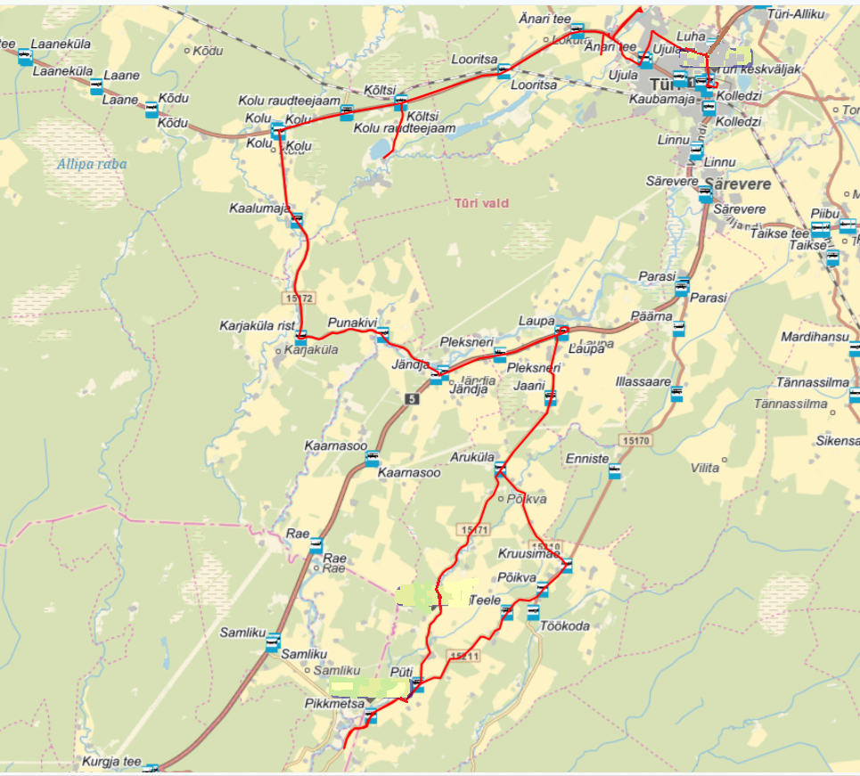

OSA 2-b Laupa-Kolu, Tori-Türi piirkonna marsruudikaart

Türi Kultuurikeskuse parkla- Tori-Türi Kultuurikeskuse parkla

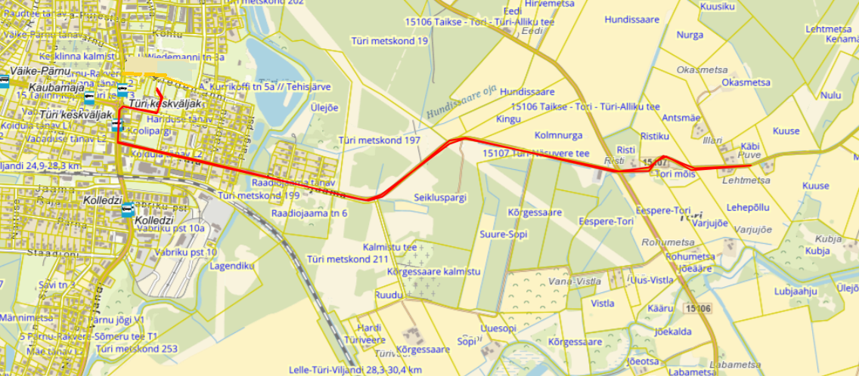

OSA 2-c Laupa-Kolu, Tori-Türi piirkonna marsruudikaart

Türi-Looritsa-Kõltsi-Kolu-Kasemetsa
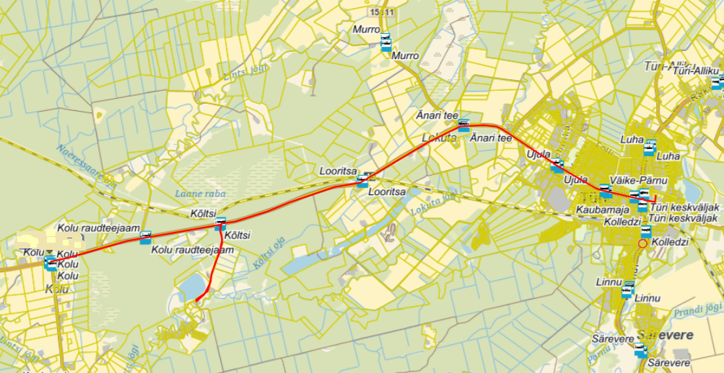
Osa 2-a peatuse kellaaeg (eeldatav) | peatus
06:30 | Laupa
06:39 | Põikva
06:48 | Põikva 15171 Laupa-Suurejõe tee 11,3 km | nõudepeatus
06:52 | Püti
07:00 | Aruküla
07:06 | Laupa Kool
 | Laupa Kool
07:10 | Jändja
07:14 | Karjaküla rist
07:19 | Kolu mõis (7.53 Haldus)
07:24 | Kolu , Uue-Aasa | nõudepeatus
07:28 | Lokuta, Sepa | nõudepeatus
07:30 | Lokuta, Toome (Tammsaare) | nõudepeatus
07:31 | Lokuta, Veski teeots | nõudepeatus
07:32 | Lokuta,Tedre 8 | nõudepeatus
07:35 | Lokuta ja Lõokese ristumiskoht | nõudepeatus
07:38 | Kaare tn (Kaare Telliskivi rist) | nõudepeatus
07:42 | Tehnika peatus , ümberistumine 7:44 buss 7C
07:46 | Türi Keskväljak

Osa 2-b peatuse kellaaeg (eeldatav) | peatus
15:40 | Türi, Kultuurikeskuse parkla
15:45 | Tori | nõudepeatus
15:50 | Türi, Kultuurikeskuse parkla

Osa 2-c peatuse kellaaeg (eeldatav) | peatus
16:00 | Türi, Kultuurikeskuse parkla
16:07 | Looritsa
16:12 | Kolu , Uue-Aasa | nõudepeatus
16:18 | Kolu

